Московский физико-технический институт
Кафедра электроники

Напыление тонких пленок в вакууме
Отчёт по лабораторной работе

Выполнил Зеличенко Данил Данилович
Группа Б04-505
Преподаватель __________________________
Дата выполнения ________________________

Долгопрудный 2026

1 Цель работы
Получить алюминиевую плёнку на стекле методом термовакуумного напыления. Рассчитать навеску для толщины 15 нм, измерить пропускание полученного образца и сравнить оптическую оценку толщины с расчётом.

2 Краткая теория
При термовакуумном напылении металл нагревают до интенсивного испарения. Атомы покидают источник, распространяются по камере и осаждаются на подложке. В нашей работе источником служит капля алюминия на вольфрамовом испарителе. Вольфрам нагревается проходящим через него током и передаёт тепло навеске.
Вакуум нужен для уменьшения столкновений испарившихся атомов с остаточным газом. Кроме того, примеси газа могут попадать в растущую плёнку. Это особенно существенно для алюминия, который легко окисляется. В методичке для его напыления рекомендуется давление не выше 5 · 10⁻⁴ Торр [1].
После попадания на подложку атомы закрепляются на её поверхности и образуют зародыши будущего покрытия. По мере поступления вещества островки растут и соединяются. Чистота и температура подложки влияют на сцепление и структуру плёнки. Поэтому одинаковая масса осаждённого металла не всегда означает одинаковые свойства покрытия.
При комнатной температуре длину свободного пробега молекул воздуха можно оценить по формуле методички:
$λ = \frac{C}{P}$ (1)
Здесь P — давление, λ — длина свободного пробега, C — коэффициент для воздуха при комнатной температуре. Его значение равно 5 · 10⁻³ см·Торр. Общая формула имеет вид:
$$λ = \frac{kT}{4\sqrt{2}π{r_{м}}^{2}P}$$
Здесь k — постоянная Больцмана, T — температура газа, rм — эффективный радиус молекулы. В методичке принято rм = 1,87 · 10⁻⁸ см. Чем меньше давление, тем дальше частицы пролетают без столкновений. Для простого геометрического расчёта желательно, чтобы этот путь был намного больше расстояния до стекла.
В отличие от термического испарения, при катодном распылении атомы выбиваются из мишени ионами газа. В магнетроне магнитное поле удерживает электроны около мишени, увеличивая ионизацию. Эпитаксия применяется для ориентированного роста кристаллических слоёв. Эти методы рассмотрены в методичке, но в данном опыте использовался резистивный испаритель.

Определение толщины по пропусканию
Измерим сигнал фотоприёмника через чистое стекло I₀ и через стекло с плёнкой I при одном положении источника и приёмника. Тогда относительное пропускание равно
$K = \frac{I}{I_{0}}$ (2)
Толщину определяем подбором в оптической модели на сайте: изменяем толщину алюминиевого слоя до наилучшего совпадения теоретического пропускания с измеренным. Полученное значение сравниваем с толщиной, рассчитанной по навеске и расстоянию до подложки.

3 Расчётная модель напыления
Будем считать испаритель точечным и предположим, что навеска массой m испаряется полностью и равномерно во все стороны. Подложка расположена на расстоянии l от источника, перпендикулярно направлению на её центр. Потерями вещества при переносе пока пренебрежём.
На единицу площади сферы радиуса l приходится масса m/(4πl²). Разделив её на плотность алюминия ρ, получаем толщину в центре подложки:
$h_{0} = \frac{m}{4πρl^{2}}$ (3)
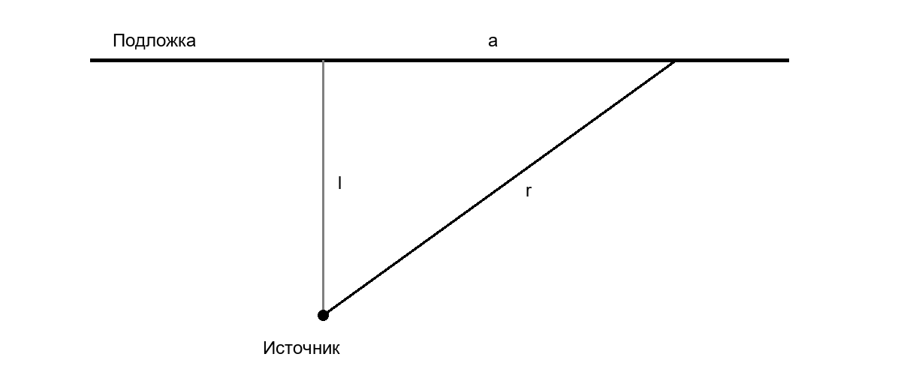
Рисунок 1 — Геометрия напыления на плоскую подложку
Рассмотрим участок подложки на расстоянии a от центра. По теореме Пифагора расстояние от источника до этого участка равно
$$r = \sqrt{l^{2} + a^{2}}; cos θ = \frac{l}{r}$$
Наклонённый к потоку участок принимает меньше вещества, чем участок той же площади, перпендикулярный лучу. Поэтому площадь dS заменяется её проекцией dS cos θ. Доля всей навески, попадающая на участок, равна отношению этой проекции к площади сферы:
$$dm = m · \frac{dS cos θ}{4πr^{2}}$$
С другой стороны, масса осевшего слоя равна плотности, умноженной на объём. Разделим выражения для массы на площадь участка:
$$dm = ρh(a)dS; h(a) = \frac{dm}{ρdS}$$
После подстановки расстояния и косинуса угла получаем:
$h(a) = \frac{m cos θ}{4πρr^{2}} = \frac{ml}{4πρ{(l^{2} + a^{2})}^{\frac{3}{2}}}$ (4)
$\frac{h(a)}{h_{0}} = {[1 + {\left(\frac{a}{l}\right)}^{2}]}^{\frac{-3}{2}}$ (5)
Таким образом, к краям плёнка становится тоньше. При увеличении расстояния покрытие получается равномернее, но центральная толщина для той же навески уменьшается.
Алюминиевая проволока имеет круглое сечение. Его площадь S определяется диаметром d, объём V — площадью сечения и длиной L:
$$S = \frac{πd^{2}}{4}; V = SL; m = ρV$$
Подставим массу проволоки в формулу (3). Плотность в числителе и знаменателе сокращается:
$$h_{0} = \frac{ρπd^{2}L}{4 · 4πρl^{2}}$$
$m = \frac{ρπd^{2}L}{4}; h_{0} = \frac{d^{2}L}{16l^{2}}$ (6)
В последней формуле плотность сокращается, поскольку навеска и плёнка состоят из одного материала. Формула применима при принятой плотности сплошного алюминия и полном испарении навески.

4 Установка и проведение опыта
Рабочая камера закрывается герметичным колпаком. Для откачки используются форвакуумный и турбомолекулярный насосы, давление контролируется вакуумметром. Между электродами установлен вольфрамовый испаритель с навеской алюминия. Напряжение на испарителе регулируется; стеклянная подложка закреплена напротив него.
Сначала были выбраны размеры навески и расстояние до подложки. После размещения алюминия и стекла камеру откачали. Нагревом испарителя алюминий расплавили и испарили. Давление при напылении составляло 6,4 · 10⁻⁴ Торр. Полученный образец исследовали по прошедшему свету, сравнив его с чистым стеклом.
По методике вольфрам предварительно очищают и обезгаживают. Алюминий следует плавить постепенно, чтобы капля смочила испаритель и удерживалась на нём. Затем нагрев увеличивают для испарения. Указанные в методике температуры и продолжительность процесса здесь не используются как измеренные величины.

Исходные величины
Величина | Обозначение | Значение
Заданная толщина | hзад | 15 нм
Плотность алюминия | ρ | 2,70 г/см³
Диаметр проволоки | d | 0,30 мм
Длина проволоки | L | 3,84 см
Принятое расстояние до подложки | l | 12 см
Половина длины подложки | a | 3,8 см
Давление при напылении | P | 6,4 · 10⁻⁴ Торр
Сигнал через чистое стекло | I₀ | 1328 усл. ед.
Сигнал через плёнку | I | 63 усл. ед.
Указанная длина волны света | λсв | 510 нм
Расстояние 12 см принято в расчёте навески. Отдельного измерения фактического расстояния после установки подложки нет. Поэтому ниже проверяется согласованность расчётной геометрии, а не точность установки держателя.

5 Обработка результатов

Масса навески
$$d = 0,030 см; m = \frac{2,70 · π · {0,030}^{2} · 3,84}{4} = 0,00733 г$$
Масса навески, рассчитанная по размерам проволоки, составляет 7,33 мг.
$$h_{0} = \frac{{0,030}^{2} · 3,84}{16 · {12}^{2}} = 1,50 · {10}^{-6} см = 15,0 нм$$
Размеры навески согласуются с заданной центральной толщиной 15 нм в модели точечного источника.

Равномерность покрытия
Проверим равномерность покрытия: сравним толщину на краю стекла с толщиной в центре. Это отдельная проверка, не связанная с отклонением полученных 25,3 нм от заданных 15 нм. Край находится на расстоянии a = 3,8 см от центра. По формуле (5):
$$\frac{h(a)}{h_{0}} = {[1 + {\left(\frac{3,8}{12}\right)}^{2}]}^{\frac{-3}{2}} = 0,866; h(a) = 13,0 нм$$
Расчётное уменьшение толщины относительно центра составляет 13,4 %. Следовательно, расстояние 12 см не обеспечивает равномерность в пределах 10 % по всей длине подложки.
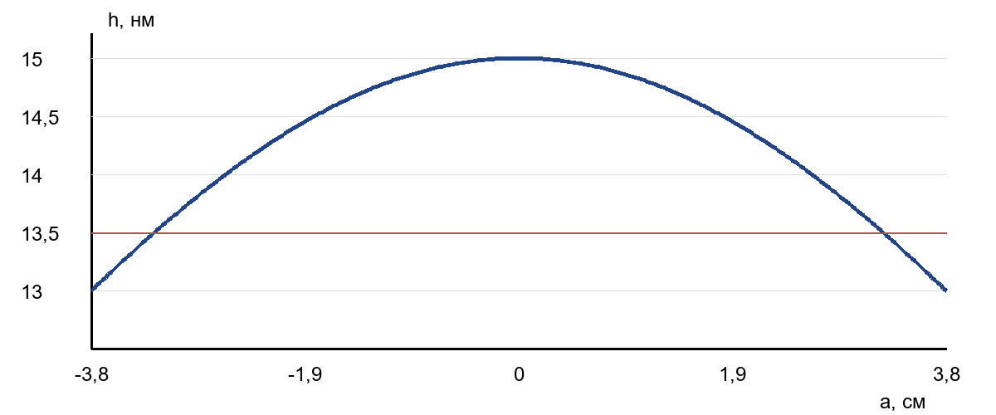
Рисунок 2 — Расчётная толщина вдоль подложки при расстоянии до источника 12 см. Красная линия — 13,5 нм, то есть 90 % толщины в центре (15 нм)
Покрытие считаем равномерным в пределах 10 %, если на краю толщина составляет не менее 90 % центральной. За исходное значение берём толщину в центре, а не среднюю толщину по стеклу. Обозначим допустимое уменьшение через ε = 0,10:
$$\frac{h(a)}{h_{0}} ≥ 1 - ε = 0,90$$
Подставив формулу (5) и выразив расстояние до подложки, получаем:
$$l ≥ \frac{a}{\sqrt{{0,9}^{\frac{-2}{3}} - 1}} = 14,1 см$$
Чтобы уменьшить перепад толщины между центром и краем до 10 %, расстояние от источника до стекла нужно увеличить с 12 до 14,1 см. При прежней навеске слой при этом станет тоньше по всей подложке. Для сохранения 15 нм в центре потребуется увеличить длину проволоки:
$$L_{нов} = L{\left(\frac{l_{нов}}{l}\right)}^{2} = 3,84 · {\left(\frac{14,1}{12}\right)}^{2} ≈ 5,30 см$$
Итак, расстояние 14,1 см обеспечивает расчётную равномерность, а навеска длиной около 5,3 см сохраняет центральную толщину 15 нм. Это параметры, найденные из двух условий. В опыте использовались расстояние 12 см и проволока длиной 3,84 см.

Длина свободного пробега
По формуле (1) при давлении напыления:
$$λ = \frac{5 · {10}^{-3}}{6,4 · {10}^{-4}} = 7,81 см; \frac{λ}{l} ≈ 0,65$$
Длина свободного пробега меньше принятого расстояния до подложки. Условие λ ≫ l не выполняется, поэтому столкновениями с остаточным газом полностью пренебречь нельзя. Геометрический расчёт даёт ориентир для навески, но не точное предсказание толщины.
Измеренное давление также выше рекомендованного в методичке уровня 5 · 10⁻⁴ Торр на 28 %. Это повышает вероятность рассеяния и загрязнения покрытия.

Оптические измерения
Сначала найдём долю прошедшего света по показаниям фотоприёмника:
$$K = \frac{I}{I_{0}} = \frac{63}{1328} = 0,04744 ≈ 4,74 \%$$
После напыления сигнал составляет 4,74 % от сигнала через чистое стекло. На сайте вручную изменяли толщину алюминиевой плёнки в оптической модели при длине волны 510 нм. Наиболее подходящим к измеренному пропусканию оказалось значение:
$$h_{опт} = 25,3 нм$$
Толщина 25,3 нм получена ручным подбором параметра теоретической модели на сайте. Это оптическая оценка по измеренному пропусканию, а не результат расчёта навески. Метод определения толщины по графику здесь не использовался.
Сравним оптическую оценку с заданной толщиной:
$$Δh = h_{опт} - h_{зад} = 25,3 - 15,0 = 10,3 нм$$
$$q = \frac{h_{опт}}{h_{зад}} = \frac{25,3}{15,0} = 1,69$$
$$δ = \frac{Δh}{h_{зад}} · 100 \% = 68,7 \%$$
Плёнка получилась примерно в 1,7 раза толще заданного значения. Число 68,7 % характеризует расхождение с заданием, а не точность оптического измерения.

6 Обсуждение результатов
Из формулы (6) видно, что толщина пропорциональна квадрату диаметра проволоки и обратно пропорциональна квадрату расстояния. Найдём, какое изменение каждого параметра отдельно могло бы дать 25,3 нм.
$$d_{треб} = d\sqrt{q} = 0,30\sqrt{1,69} ≈ 0,390 мм$$
$$l_{треб} = \frac{l}{\sqrt{q}} = \frac{12}{\sqrt{1,69}} ≈ 9,24 см$$
$$L_{треб} = qL = 1,69 · 3,84 ≈ 6,48 см$$
Таким образом, расхождение соответствует, например, диаметру около 0,39 мм вместо 0,30 мм либо расстоянию около 9,2 см вместо 12 см. Эти значения показывают необходимый масштаб отклонения. Они не являются дополнительными измерениями и не доказывают, какой именно параметр изменился.

7 Выводы
1. Получено алюминиевое покрытие на стекле. Измеренные сигналы 1328 и 63 усл. ед. дают пропускание 4,74 %. Ручным подбором на сайте найдена толщина 25,3 нм, при которой теоретическое пропускание наиболее близко к измеренному. Она на 10,3 нм, или 68,7 %, больше расчётных 15 нм.
2. Расчётная масса навески равна 7,33 мг. При расстоянии 12 см модель изотропного точечного источника даёт 15 нм в центре и 13,0 нм на концах подложки. Расчётное падение толщины к краю составляет 13,4 %.
3. Для уменьшения неравномерности до 10 % расстояние следует увеличить примерно до 14,1 см. Для сохранения толщины 15 нм при этом потребуется более длинная навеска — около 5,3 см при том же диаметре.
4. Длина свободного пробега при давлении опыта равна 7,8 см. Поэтому расчёт без столкновений является приближённым. Расхождение с оптическим результатом может быть связано с фактической геометрией и направленностью испарения. Для установления основной причины нужны дополнительные измерения размеров навески и расстояния до стекла.

